Miniteste 8 8. Notação científica
Nome da Escola | _____________________________________________ | Ano letivo 20___-20___ |  | Matemática | 7.º ano
Nome do Aluno | _____________________________________________ | Turma | N.º | Data
Professor | _____________________________________________ | __________ | ______ | ____-____-20__

Em qual das seguintes opções está o número 2023 escrito em notação científica?
1
(A) (B)
(C) (D)

Qual dos seguintes números é o maior?
2
(A) (B)
(C) (D)

A população mundial atingiu os 8 mil milhões em novembro de 2022.
3
Em qual das seguintes opções está escrito o número 8 mil milhões em notação científica?
(A) (B)
(C) (D)

A população do Brasil em 2022 corresponde a, aproximadamente, 2,7% da população mundial (8 mil milhões).
4
Em qual das seguintes opções está escrita, em notação científica, a população do Brasil em 2022?
(A) (B)
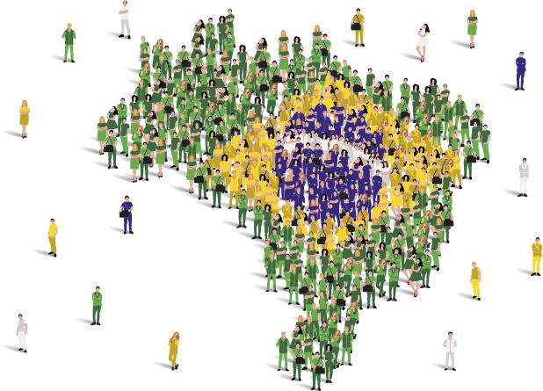
(C) (D)

